粤北人民医院
国家级住院医师规范化培训基地简介

一、医院基本情况
粤北人民医院原名英国基督教会遁道医院、韶关地区人民医院，创建于1886年，迄今已有137年历史。医院是广东北部最大的集医疗、教学、科研于一体的三级甲等综合性医院，2018年被批准为广东省高水平医院建设重点建设医院，2021年被国家批准为省级区域医疗中心建设单位。2019年成为汕头大学医学院直属化附属医院，2014年获批准为国家首批住院医师规范化培训基地，现有17个专业基地；2020年全科专业获得省住培重点专业基地，2021年成为汕头大学医学院临床学院。医院占地9万余平方米，开放床位2818张。拥有国际先进水平的PET—CT、直线加速器、中子刀、伽玛刀、3.0T磁共振、128层螺旋CT、宝石能谱CT等大型设备。现有1个国家级重点专科（骨科）、19个省级临床重点专科、29个市重点专科。
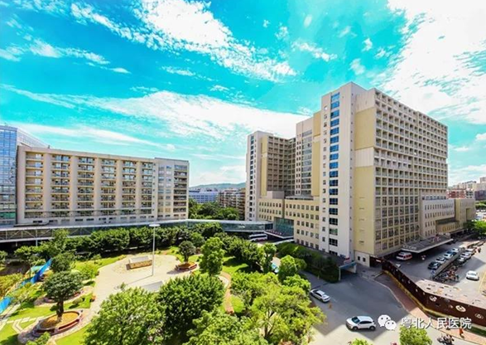
粤北人民医院全景

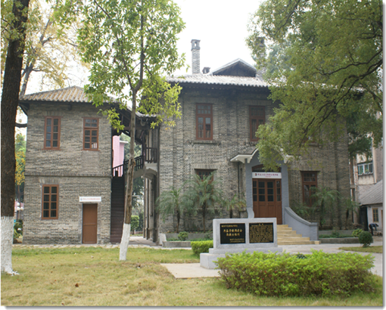
建于1905年的循道医院，现为医院院史展览馆
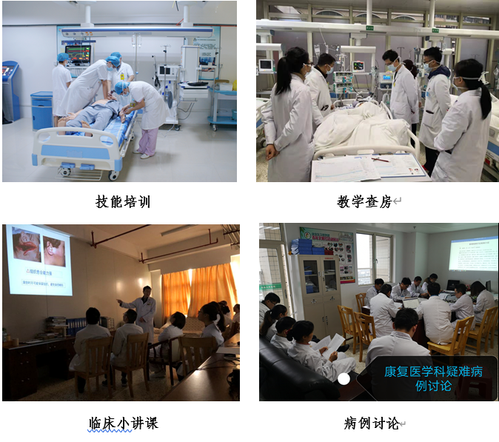

二、住院医师规范化培训基地建设情况
医院现有住院医师规范化培训专业培训基地17个，获得国家级师资证51人，省级师资证296名，2023年在培住院医师301名。投资9000多万元的国家住院医师规范化培训综合大楼及投资700多万元的医院临床技能中心已投入使用，为住培医师提供优良的学习、培训条件。
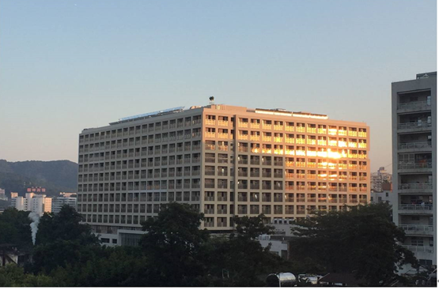
住院医师规范化培训综合大楼
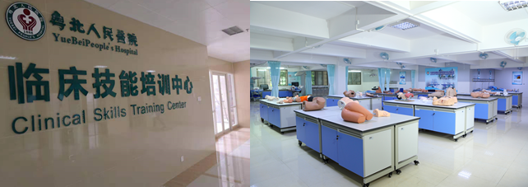
临床技能培训中心&教学设施

三、我们的优势：
1、首次结业考试通过率、首次执业医师资格考试通过率高
通过多措并举、教学科牵头多部门协作、全院上下通力合作，2023年首次参加结业考试100人，通过98人，通过率98%；不含刚入培2023级住培医师，2023年首次执业医师资格考试通过率90.3%，居省内前列。
2、拥有高素质的住院医师规范化培训师资队伍
为加强住院医师规范化培训师资队伍建设，确保培训质量和效果，医院每年邀请知名医学院校来院举办师资培训班，仅2023年就举办了广东省住院医师规范化培训普通师资培训班和全科师资培训班，共培训120人；4期骨干师资共培训52人，住培管理培训24人；2023年8月举办2023年韶关市西医助理全科医生带教师资培训班（第二期），共培训26人；2023年10月举办粤北人民医院院级督导专家培训班，共培训41名督导专家；2023年外派60名住培师资参加国家级、省级管理人员、师资（骨干师资）培训班。各期培训班内容丰富、教学形式多样化、并严格落实师资考核，教师们的教学技能与水平大幅提升。
3、一视同仁对待各种身份住院医师
医院对各类型住培医师一视同仁，享受同等教学资源、评优评先与临床实践保障机会：统一安排理论及操作课程；在病人管理、师资力量、教学设施同等对待；统一报考执业医师资格考试并办理执业注册；入培即统一开通电子病历账号，赋予临床实践权限；根据岗位胜任力，安排相适应的临床医疗责任及值班。
4、设立奖学金制度
每年住培教学奖学金总额约20万元，获奖人数占所有住培医师比例达20%。其中住培医师一等奖学金奖励10000元/年，2023年共有6名住院医师获得一等奖学金。

四、我们的待遇：（社培人员）（从2023年招收简章中摘取）
（一）免缴培训费；
（二）享有法定节假日；
（三）办理执业医师考试及注册管理手续；
（四）提供低租金住宿。补贴给住培医师房租费200元/月。住培医师医院住宿租金85-135元/月，水电费根据实际用量收取。
（五）待遇
根据上级卫生行政部门相关文件精神，每月按医院相关规定发放待遇，住培学员与本院同等条件住院医师同等待遇（约6000-9300元/月），同时包含 “五险一金”、住房补贴、考核绩效等，已含国家补助30000元/年、省级补助15000元/年。午餐补贴、节日加菜费、卫生津贴、夜班补贴、节假日加班费按医院规定另行发放。
取得处方权的住培医师独立值班时享受独立值班绩效。住培医师独立值班的绩效由科室按医院规定发放。
月收入为大致估算的平均数，仅供参考，具体以实际发放数额为准，不作为待遇凭证。
（六）实行奖学金制度，优秀者分等级奖励3000-10000元/年。
（七）其他补贴发放标准
旷工、休假、不按计划进行轮转、考核不合格者等按粤北人民医院住院医师规范化培训相关管理规定扣减。
（八）紧缺专业招生政策倾斜
1、在原有待遇基础上，全科医学专业住培医师每人增加生活补助1000元/月。
2、精神科专业优秀学员可推荐到粤北第三人民医院等医院就业。
3、医院紧缺专业考虑留用本科优秀住培医师，获住培合格证医师可向市内医院推荐就业。我院已从本科学历的合格住培医师中招录了22人留院工作，并签定聘任合同。
（九）人事管理
1、社会人学员：社会人学员与我院签订劳动合同。
2、单位委托培养学员：由委托培养单位管理人事档案、发放基本工资及购买基本社会保险，培训基地发放住培补助及夜班费等；
3、我院规范落实住培医师“两个同等对待”政策：面向社会招收的普通高校应届毕业生培训对象培训合格当年在医疗卫生机构就业的，在招聘等方面按当年应届毕业生同等对待。对经住培合格的本科学历临床医师，在人员招聘、职称晋升、岗位聘用、薪酬待遇等方面，与临床医学、中医专业学位硕士研究生同等对待。

五、联系方式
联系人及电话： 季老师 0751-6913515
地址：广东省韶关市惠民南路133号
医院网址：http://www.ybyy.net

粤北人民医院教学科
2023年11月27日

